top-7-investmentmärkte Q1/2023
Anhaltende Preisfindungsphase bringt schwachen Jahresauftakt
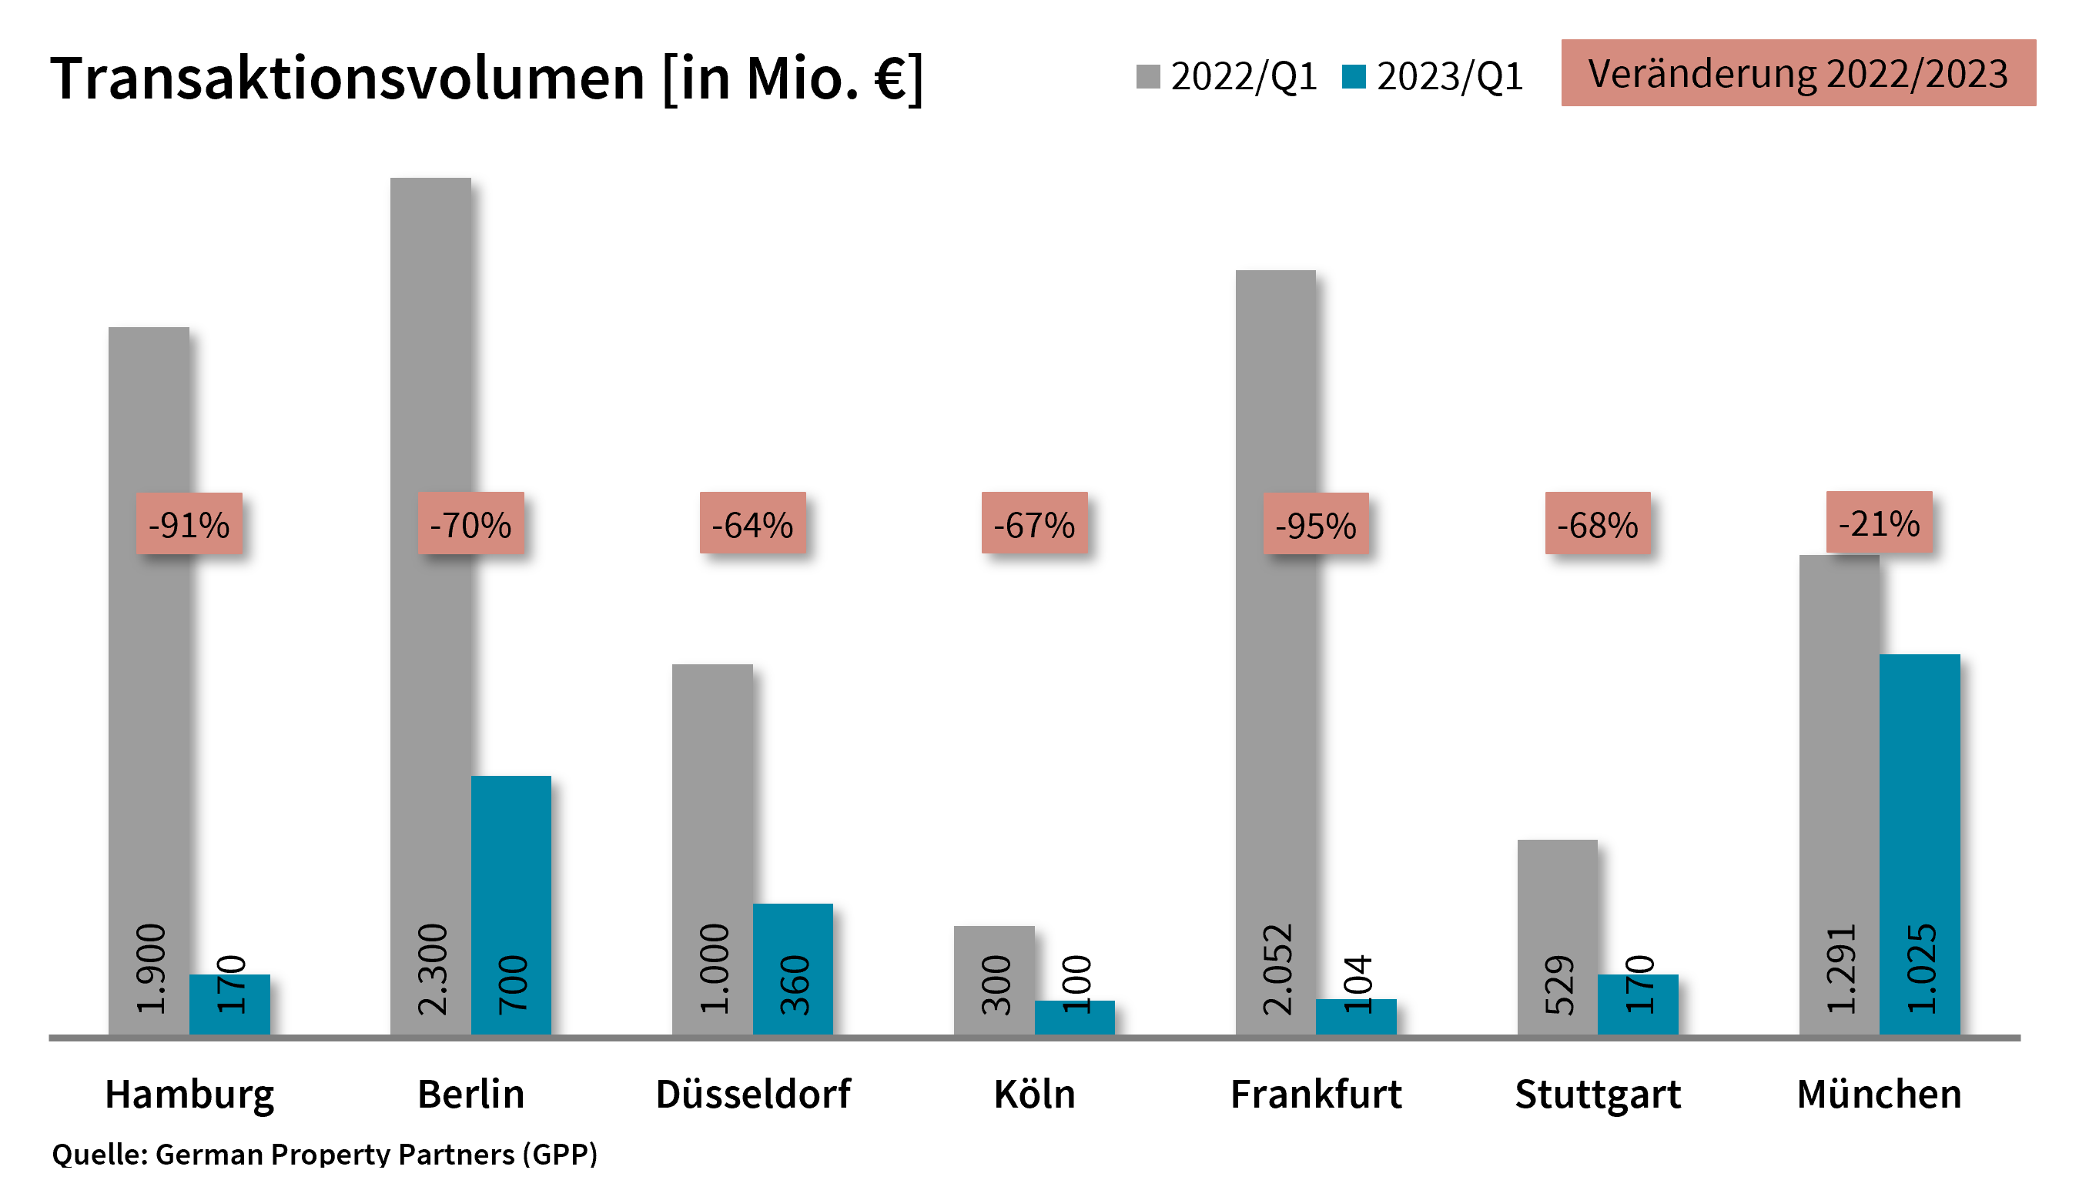

04. April 2023, Hamburg. Zum Ende des 1. Quartals 2023 belief sich das Transaktionsvolumen (TAV) für gewerbliche Immobilieninvestments an den Top-7-Standorten auf rund 2,6 Mrd. €. Dies entspricht einem Minus von rund 72 % im Vergleich zum Vorjahresquartal. Zum Jahresauftakt 2022 erreichte das TAV allerdings durch die Übernahme der alstria durch Brookfield Properties einen Höchstwert von knapp 9,4 Mrd. €. Diese Ergebnisse gehen auf Analysen von German Property Partners (GPP) zurück. Zu dem Gewerbeimmobiliennetzwerk gehören Grossmann & Berger, Anteon Immobilien, GREIF & CONTZEN Immobilien, blackolive und E & G Real Estate.

„Der Jahresauftakt auf dem Investmentmarkt verlief bundesweit sehr verhalten“, ordnet GPP-Sprecher Andreas Rehberg ein. „Investoren zeigten sich aufgrund der unsicheren Rahmenbedingungen weiterhin zurückhaltend und schlossen deutlich weniger Transaktionen ab als im Vorjahr – vor allem großvolumige Deals waren rar.“

Transaktionsvolumina: Rückgänge an allen Top-7-Standorten
Das Marktgeschehen auf den deutschen Top-7-Investmentmärkten wurde auch in den ersten drei Monaten des Jahres von politischen und ökonomischen Unsicherheiten bestimmt. Aufgrund des hohen Zinsniveaus konnten sich nach wie vor insbesondere eigenkapitalstarke Investoren und Entwickler als Käufer durchsetzen. Auf Fremdkapital angewiesene Investoren verblieben in abwartender Haltung. „Die Preisfindungsphase zwischen Käufern und Verkäufern hält weiterhin an. Investoren warten nur auf eine passende Anlagemöglichkeit, doch die teilweise noch weit auseinanderliegenden Preisvorstellungen hemmen das Transaktionsgeschehen“, so Rehberg.

Alle Top-7-Städte verzeichneten im Vorjahresvergleich einen Rückgang des TAV. Das deutlichste Minus wurde in Frankfurt (-95 % auf 104 Mio. €), Hamburg (-91 % auf 170 Mio. €) und Berlin (-70 % auf 700 Mio. €) erfasst. Auch an den Standorten Düsseldorf (-64 % auf 360 Mio. €), Köln (-67 % auf 100 Mio. €) und Stuttgart (-68 % auf 170 Mio. €) verblieb das TAV deutlich unter dem Vorjahreswert. Diese Entwicklungen lassen sich ebenfalls zu einem großen Teil auf den alstria-Sondereffekt zurückführen, der zum Jahresbeginn 2022 das TAV an allen Standorten bis auf München befeuerte. In der bayerischen Hauptstadt zeigte sich der geringste Rückgang von 21 % auf rund 1 Mrd. € im Vergleich zum – auch ohne Sondereffekt stärkeren – Vorjahresquartal.

Der größte Anteil des TAV entfiel mit rund 37 % auf die Assetklasse Einzelhandel. Ausschlaggebend für dieses Ergebnis waren vor allem die großvolumige Transaktion des Münchener „PEP-Einkaufscenters“ sowie der Anteilsverkauf des Kaufhauses „KaDeWe“ in Berlin. Büroimmobilien machten etwa 28 % des TAV aus. Darauf folgten Grundstücke und Mixed-Use-Immobilien mit 16 bzw. 14 %. Internationale Investoren zeigten sich in den deutschen Top-7-Städten mit einem Volumenanteil von 32 % stark zurückhaltend. Den größten Anteil am TAV verantworteten sie mit 70 % in Berlin. Portfolioverkäufe waren mit etwa 4 % Anteil am TAV rar. Die geringe Anzahl der zugrundeliegenden Transaktionen macht diese Ergebnisse nur bedingt aussagekräftig.

Renditen: Anstieg in allen Assetklassen
Der in den vergangenen zwölf Monaten mehrfach angehobene Leitzins ließ die Renditen weiterhin in allen Assetklassen ansteigen. Die Top-7-Spitzenrendite für Büroimmobilien kletterte im Vergleich zum Vorjahresquartal um 0,93 %-Punkte auf 3,61 %. Das deutlichste Plus wurde in Berlin erfasst. Hier stiegen die Spitzenrenditen um 1,15 %-Punkte auf 3,75 %. Die Spitzenrendite für Industrie- und Logistikobjekte machte in München den größten Sprung im Vergleich zum Vorjahr (+1,40 %-Punkte auf 4,50 %). An den Top-7-Standorten wurde hierfür ein Plus von 0,85 %-Punkten auf 4,14 % erfasst. Diese Einschätzungen beruhen jedoch auf nur wenigen Referenzfällen.

Marktbelebung nach Abschluss der Preisbildungsphase
Wann die Top-7-Investmentmärkte wieder an Transaktionsdynamik gewinnen werden, lässt sich aufgrund der aktuell unsicheren Rahmenbedingungen nur schwer prognostizieren. „Das Investoreninteresse ist nach wie vor vorhanden“, sagt Rehberg und fügt hinzu: „Sobald die noch anhaltende Preiskorrektur abgeschlossen wird und ein stabiles Zinsniveau Investoren mehr Planungssicherheit verschafft, erwarten wir auch eine zunehmende Transaktionsdynamik“.
Größte bekannte Abschlüsse | Top-7-Standorte | 1. Quartal 2023
Stadt | Projekt/Objekt | Käufer | Verkäufer | KP*  (ca. Mio. €)
MUC | „PEP Einkaufscenter“, Ollenhauerstraße 6 | ECE Projektmanagement GmbH & Co. KG und Generali Real Estate S.p.A. | US-Lehrerpensionsfonds TIAA-CREF | 530
MUC | „Apple Campus“ (Erweiterung), Seidlstraße 15-19 | Apple | Freistaat Bayern | 251
DUS | „Böhler-Areal“, Hansaallee 321 | Jamestown | voestalpine | 156
MUC | VINZENT (Neuer Hauptsitz KUVB), Rupprechtstraße 22-24 | Kommunale Unfallversicherung Bayern (KUVB) | Bauwerk Capital | 110
STU | Eberhardstraße 28/Steinstraße 4 | Stadt Stuttgart | Signa Holding GmbH | >58
HAM | „Phoenix Center“, Hannoversche Straße 66 (25%) | Deutsche Euroshop | Otto Group | >29
DUS | „Maxfrei Offices“, Ulmenstraße 91 | Barmenia | HTTP / Interboden | vertraulich
BER | Tauentzienstraße 21-24 | Harng Central Department Store | Signa Prime Selection AG | vertraulich
BER | Spichernstraße 2-3 | Macquarie Office Trust | Ardian Real Estate | vertraulich
BER | Mariendorfer Damm 292-298 | Redos Real Estate | HGHI Holding | vertraulich
Quelle: German Property Partners (GPP)
Top-7-Standorte | 1. Quartal 2023
 | HAM | BER | DUS | CGN | FFM | STU | MUC | TOP-7
TAV  in Mio. € | 170 | 700 | 360 | 100 | 104 | 170 | 1.025 | 2.629
Veränderung  ggü. Vorjahr in % | -91% | -70% | -64% | -67% | -95% | -68% | -21% | -72%
Spitzenrendite* Büro  in % | 3,50 | 3,75 | 3,60 | 3,50 | 3,85 | 3,60 | 3,50 | 3,61
ggü. Vorjahr in %-Pkt. | 0,90 | 1,15 | 0,80 | 0,90 | 1,05 | 0,90 | 0,80 | 0,93
Spitzenrendite* Logistik in % | 4,20 | 3,80 | 4,10 | 4,00 | 3,90 | 4,50 | 4,50 | 4,14
ggü. Vorjahr in %-Pkt. | 0,90 | 0,60 | 0,65 | 0,70 | 0,70 | 1,00 | 1,40 | 0,85
Stärkste  Assetklasse | Büro | Einzelhandel | Mischnutzung | Geschäfts-häuser | Büro | Grundstücke/  Development | Einzelhandel | Einzelhandel
Stärkste  Assetklasse in % | 42% | 50% | 50% | 49% | 85% | 40% | 52% | 37%
* Nettoanfangsrendite; Quelle: German Property Partners (GPP)

ÜBER GERMAN PROPERTY PARTNERS
German Property Partners (GPP) ist ein deutschlandweites Netzwerk lokal führender Gewerbe-Immobiliendienstleister. Hierzu gehören Grossmann & Berger, Anteon Immobilien, GREIF & CONTZEN Immobilien, blackolive und E & G Real Estate. Es zeichnet sich durch tiefe Marktkenntnisse vor Ort, langjährig für die Partnerunternehmen tätige Immobilienberater und das persönliche Engagement der Gesellschafter und Geschäftsführer aus.

Das Netzwerk verfügt in den Top-7-Städten Hamburg, Berlin, Düsseldorf, Köln|Bonn, Frankfurt, Stuttgart und München über eigene Standorte und bietet Dienstleistungen in den Bereichen Immobilien-Investments, gewerbliche Vermietung, unternehmerisches Immobilienmanagement (CREM), Immobilienbewertung und Research an. Bank-, Finanzierungs- und Verwaltungs-Dienstleistungen runden das Leistungsspektrum ab.

Aktuell sind mehr als 420 Immobilienspezialisten für das Netzwerk tätig. 2022 vermittelte GPP deutschlandweit rund 580.000 m² Gewerbefläche und betreute ein Transaktionsvolumen in Höhe von rund 1,5 Mrd. €.

www.germanpropertypartners.de
Die Datenschutzerklärung von German Property Partners finden Sie auf der GPP-Website: www.germanpropertypartners.de/datenschutz. Wenn Sie künftig keine Informationen der GPP-Pressestelle mehr erhalten möchten, senden Sie bitte eine E-Mail an presse@germanpropertypartners.de mit dem Betreff „Abmeldung aus Presseverteiler“.

